TERCER TRIMESTRE 2022: PRECIO VIVIENDA EN VENTA
El precio de la vivienda supera los 2.000 euros/m2 por primera vez en diez años

- El precio de la vivienda sube en España un 3,8% en el tercer trimestre de 2022 y aumenta su valor interanual un 6,3%, situando su precio medio en 2.011 euros/m²
- En el tercer trimestre de 2022 el precio de la vivienda de segunda mano sube en 15 comunidades autónomas
- Aquí se puede ver la valoración en vídeo de la directora de Estudios de Fotocasa

Madrid, 5 de octubre de 2022

En España el precio de la vivienda de segunda mano experimenta en el tercer trimestre de 2022 un incremento trimestral de un 3,8% y uno interanual de 6,3%, situando el precio medio en 2.011 euros/m², según los datos del Índice Inmobiliario Fotocasa. El incremento trimestral (3,8%) ha supuesto que el precio de la vivienda supere los 2.000 euros/m² por primera vez después de diez años, desde mayo de 2012, cuando el precio se sitúo en 2.017 euros/m².

Variaciones en el tercer trimestre por años
“Hacía tres años y medio que no veíamos incrementos interanuales tan abultados. Este aspecto es el reflejo de una oferta cada vez más reducida y una demanda de compra apresurada intentando sortear la dureza de la subida de tipos de este segundo semestre. La variación del precio al alza hace que nos encontremos en un coste por metro cuadrado similar al de 2012, superando de nuevo la barrera de los 2.000 euros. La vivienda de segunda mano se encarece debido principalmente a la elevada tasa de inflación que crea un gran desequilibrio en el mercado. Por lo tanto, se detectan tensiones significativas en las comunidades autónomas con mayor precio, como Baleares, Cataluña, Madrid o País Vasco”, explica María Matos, directora de Estudios y Portavoz de Fotocasa.
Declaraciones de María Matos en vídeo:

En cuanto a las Comunidades Autónomas con incremento trimestral, 15 de ellas suben y es Navarra la que una vez más encabeza el ranking con un 6,4%. Le siguen, Canarias (5,0%), Andalucía (5,0%), Baleares (4,8%), Comunitat Valenciana (4,8%), La Rioja (4,4%), Galicia (3,0%), Región de Murcia (2,9%), Madrid (2,6%), Cataluña (2,5%), Castilla y León (2,0%), Aragón (1,8%), Castilla-La Mancha (1,7%), País Vasco (0,8%) y Extremadura (0,4%). Sin embargo, los precios medios de las viviendas en Asturias (-1,1%) y Cantabria (-0,2%) son más económicos en septiembre que hace tres meses (junio de 2022).

Variaciones en el tercer trimestre por CCAA
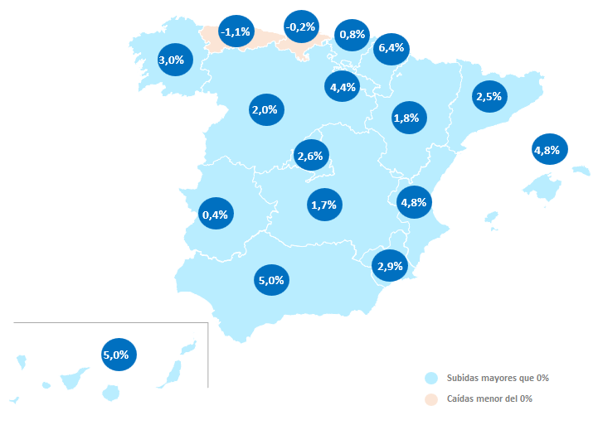

Precio de la vivienda en el tercer trimestre por CCAA

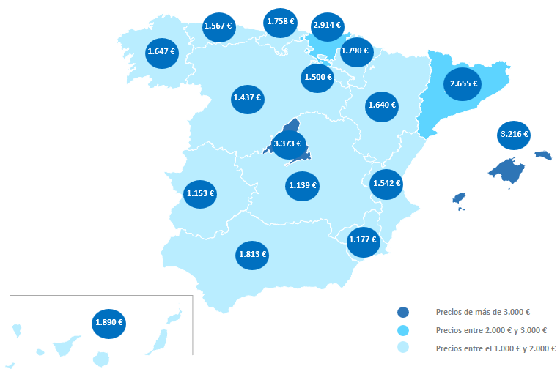

En cuanto al ranking de precios por comunidades, Madrid ocupa el primer puesto, se paga por metro cuadrado unos 3.373 euros. Le siguen las comunidades de Baleares (3.216 euros/m²), País Vasco (2.914 euros/m²), Cataluña (2.655 euros/m²), Canarias (1.890 euros/m²), Andalucía (1.813 euros/m²), Navarra (1.790 euros/m²), Cantabria (1.758 euros/m²), Galicia (1.647 euros/m²), Aragón (1.640 euros/m²), Asturias (1.567 euros/m²), Comunitat Valenciana (1.542 euros/m²), La Rioja (1.500 euros/m²), Castilla y León (1.437 euros/m²), Región de Murcia (1.177 euros/m²), Extremadura (1.153 euros/m²) y Castilla-La Mancha (1.139 euros/m²).

Provincias
Los datos del Índice Inmobiliario Fotocasa revelan también que en el tercer trimestre el precio de la vivienda se encarece en 43 de las 50 provincias de España. Los incrementos trimestrales van desde el 6,9% de Santa Cruz de Tenerife hasta el 0,3% de Burgos. Por otro lado, la provincia con el descenso más acusado es Asturias, que ha visto caer su valor un -1,1% en septiembre respecto a junio de 2022. Le siguen, Cáceres -1,0%), Palencia (-0,9%), Teruel (-0,7%), Toledo (-0,3%), Cantabria (-0,2%) y Ourense (-0,2%).

Las únicas provincias que hasta ahora han alcanzado su máximo valor en 2022 desde la llamada burbuja inmobiliaria son Illes Balears y Málaga. El precio por metro cuadrado alcanza los 3.216 euros y los 2.769 euros. Teniendo en cuenta el ranking de precios por provincias, Madrid, Gipuzkoa, Illes Balears y Barcelona son las únicas que superan la barrera de los 3.000 euros, en concreto se paga por el metro cuadrado en Madrid 3.373 euros, por Gipuzkoa 3.220 euros, por Illes Balears 3.216 euros y por Barcelona 3.024 euros. Tan solo cuatro provincias ubican el precio de la vivienda entre los 2.000 y 3.000 euros/m² y son: Bizkaia con 2.866 euros/m², Málaga con 2.769 euros/m², Araba - Álava con 2.592 euros/m² y
Girona con 2.266 euros/m². Por otro lado, Ciudad Real con 970 euros/m² es la única provincia con el precio de la vivienda por debajo de los 1.000 euros el metro cuadrado.

Variaciones en el tercer trimestre por provincias
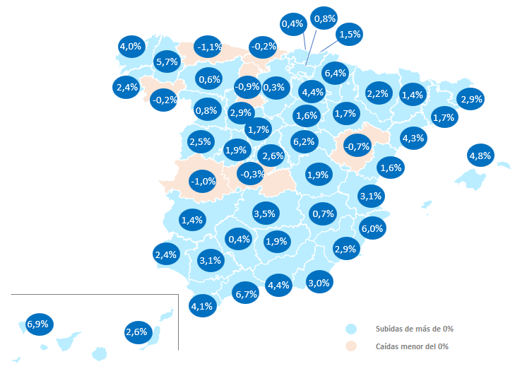

Precio de la vivienda en el tercer trimestre por provincia
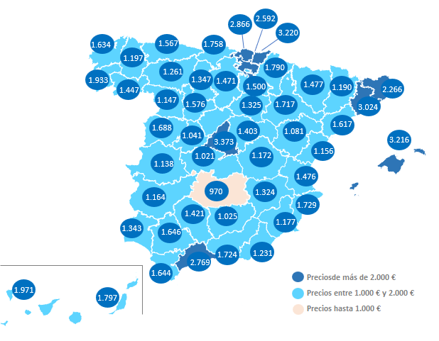
Capitales de provincia

En cuanto a las capitales de provincia, en septiembre de 2022 el precio de la vivienda trimestral sube en el 82% de las 50 capitales de España. Los incrementos trimestrales van del 6,5% de Málaga capital hasta el 0,05% de Castellón de la Plana / Castelló de la Plana. Por otro lado, Teruel capital es en la que más desciende el precio de la vivienda trimestral en septiembre un -5,8%, seguida de Huesca capital (-2,1%), entre otras.

La única capital de España que supera los 5.000 euros/m² es Donostia - San Sebastián con 5.713 euros/m². Le siguen, Barcelona con 4.408 euros/m², Madrid con 4.239 euros/m², Palma de Mallorca con 3.510 euros/m² y Bilbao con 3.449 euros/m². Por otro lado, 34 de las capitales de provincia están por debajo del precio medio de España, que en septiembre se sitúa en 2.011 euros/m². La más económica del país es Ávila capital con 1.226 euros/m², seguida de Huelva capital (1.246 euros/m²) y Lleida capital (1.258 euros/m²).

Variaciones en el tercer trimestre por capitales
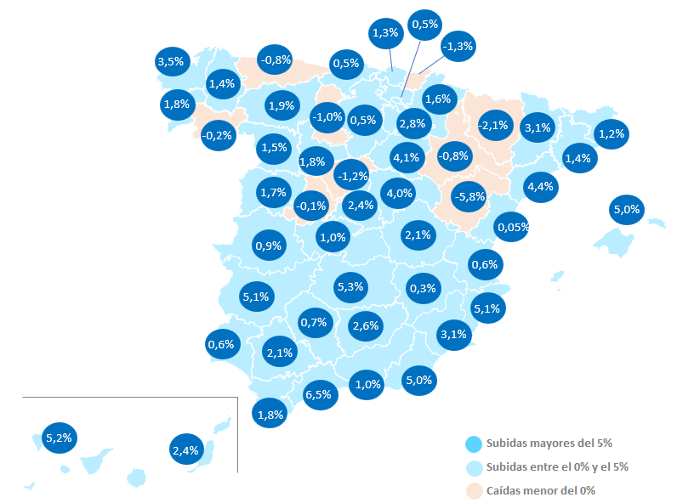

Precio de la vivienda en el tercer trimestre por capitales
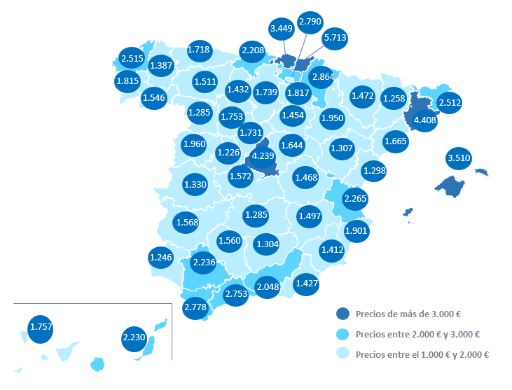

Municipios
El precio medio de la vivienda trimestral de segunda mano sube en 469 (74%) de los 637 municipios con variación trimestral analizados por Fotocasa. En Castellón se detecta el mayor incremento trimestral de España, en concreto el 27,3% detectado en el municipio de Alcalà de Xivert. Le sigue los municipios alicantinos de Pilar de la Horadada (25,9%) y Rojales (23,3%). Por otra parte, el municipio con mayor descenso trimestral en el precio de la vivienda en venta es Noreña (Asturias) con un -9,9%.
En el tercer trimestre cuatro municipios españoles superan los 5.000 euros/m² y son: Donostia - San Sebastián (5.713 euros/m²), La Moraleja (5.579 euros/m²), Eivissa (5.332 euros/m²) y Calvià (5.050 euros/m²). Por otro lado, el 26% de las ciudades españolas no superan los 1.000 euros/m², el 52% se encuentra entre los 1.000 y 2.000 euros/m²; y tan solo el 5% de los municipios están por encima de los 3.000 euros/m².

Distritos de Madrid y Barcelona
El precio medio de la vivienda de segunda mano en los distritos de Madrid sube en el tercer trimestre de 2022 en el 81% (17 de 21) de los distritos madrileños analizados por Fotocasa. El incremento trimestral más destacado corresponde al distrito de Puente de Vallecas con un 8,5%, seguida de Moncloa–Aravaca con un 4,8% y San Blas con un 3,8%. Por otro lado, los únicos distritos con descensos son Hortaleza (-1,0%), Retiro (-1,0%), Barrio de Salamanca (-0,8%), Villaverde (-0,4%).
En cuanto al precio por metro cuadrado, vemos que cinco distritos superan la barrera de los 5.000 euros/m² y son: Salamanca (7.100 euros/m²), Chamberí (6.164 euros/m²), Centro (5.594 euros/m²), Chamartín (5.575 euros/m²) y Retiro (5.270 euros/m²). Por otro lado, tan solo el distrito de Villaverde tiene un precio por debajo de los 2.000 euros/m², en concreto 1.953 euros/m².
En cuanto a Barcelona, ocho distritos incrementan su valor trimestral. El incremento más destacado corresponde al distrito de Horta – Guinardó con un 3,6%, seguida de Sant Andreu con un 3,5%, entre otros. Por otro lado, los distritos con descensos trimestrales son Sant Martí con -0,8%, seguido de Ciutat Vella con -0,2%.
En cuanto al precio por metro cuadrado en septiembre, vemos que solo tres distritos superan la barrera de los 5.000 euros/m² y son: Sarrià - Sant Gervasi (5.858 euros/m²), Eixample (5.575 euros/m²) y Les Corts (5.379 euros/m²). Por otro lado, tan solo el distrito de Nou Barris tiene un precio por debajo de los 3.000 euros/m², en concreto 2.552 euros/m².

TABLAS DE PRECIOS Y DE EVOLUCIONES (6)
Tabla 1: CCAA de mayor a menor incremento trimestral (jun.22– sep.22)
Comunidad Autónoma | Sep. 2022  (€/m²) | Variación  trimestral (%) | Variación interanual (%)
Navarra | 1.790 € | 6,4% | 11,4%
Canarias | 1.890 € | 5,0% | 6,0%
Andalucía | 1.813 € | 5,0% | 6,7%
Baleares | 3.216 € | 4,8% | 12,9%
Comunitat Valenciana | 1.542 € | 4,8% | 8,2%
La Rioja | 1.500 € | 4,4% | 3,8%
Galicia | 1.647 € | 3,0% | 1,7%
Región de Murcia | 1.177 € | 2,9% | 5,3%
Madrid | 3.373 € | 2,6% | 8,4%
Cataluña | 2.655 € | 2,5% | 4,7%
Castilla y León | 1.437 € | 2,0% | -0,02%
Aragón | 1.640 € | 1,8% | 2,2%
Castilla-La Mancha | 1.139 € | 1,7% | 2,3%
País Vasco | 2.914 € | 0,8% | 1,2%
Extremadura | 1.153 € | 0,4% | 0,4%
Cantabria | 1.758 € | -0,2% | 0,5%
Asturias | 1.567 € | -1,1% | -0,9%
España | 2.011 € | 3,8% | 6,3%
Tabla 2: Provincias de mayor a menor incremento trimestral (jun.22– sep.22)
CCAA | Provincia | Sep. 2022  (€/m²) | Variación  trimestral (%) | Variación interanual (%)
Canarias | Santa Cruz de Tenerife | 1.971 € | 6,9% | 7,8%
Andalucía | Málaga | 2.769 € | 6,7% | 13,9%
Navarra | Navarra | 1.790 € | 6,4% | 11,4%
Castilla-La Mancha | Guadalajara | 1.403 € | 6,2% | 9,9%
Comunitat Valenciana | Alicante | 1.729 € | 6,0% | 13,2%
Galicia | Lugo | 1.197 € | 5,7% | 3,6%
Baleares | Illes Balears | 3.216 € | 4,8% | 12,9%
La Rioja | La Rioja | 1.500 € | 4,4% | 3,8%
Andalucía | Granada | 1.724 € | 4,4% | 10,9%
Cataluña | Tarragona | 1.617 € | 4,3% | 5,7%
Andalucía | Cádiz | 1.644 € | 4,1% | 7,6%
Galicia | A Coruña | 1.634 € | 4,0% | 1,2%
Castilla-La Mancha | Ciudad Real | 970 € | 3,5% | 0,9%
Comunitat Valenciana | Valencia | 1.476 € | 3,1% | 2,6%
Andalucía | Sevilla | 1.646 € | 3,1% | 6,0%
Andalucía | Almería | 1.231 € | 3,0% | 4,1%
Cataluña | Girona | 2.266 € | 2,9% | 7,8%
Castilla y León | Valladolid | 1.576 € | 2,9% | 0,9%
Región de Murcia | Murcia | 1.177 € | 2,9% | 5,3%
Canarias | Las Palmas | 1.797 € | 2,6% | 4,1%
Madrid | Madrid | 3.373 € | 2,6% | 8,4%
Castilla y León | Salamanca | 1.688 € | 2,5% | -0,6%
Andalucía | Huelva | 1.343 € | 2,4% | 4,3%
Galicia | Pontevedra | 1.933 € | 2,4% | 4,7%
Aragón | Huesca | 1.477 € | 2,2% | 4,7%
Andalucía | Jaén | 1.025 € | 1,9% | -0,6%
Castilla-La Mancha | Cuenca | 1.172 € | 1,9% | 5,7%
Castilla y León | Ávila | 1.041 € | 1,9% | 4,1%
Aragón | Zaragoza | 1.717 € | 1,7% | 1,9%
Castilla y León | Segovia | 1.342 € | 1,7% | 0,6%
Cataluña | Barcelona | 3.024 € | 1,7% | 2,1%
Castilla y León | Soria | 1.325 € | 1,6% | 4,6%
Comunitat Valenciana | Castellón | 1.156 € | 1,6% | 5,3%
País Vasco | Gipuzkoa | 3.220 € | 1,5% | 2,4%
Extremadura | Badajoz | 1.164 € | 1,4% | 2,0%
Cataluña | Lleida | 1.190 € | 1,4% | 2,5%
Castilla y León | Zamora | 1.147 € | 0,8% | -5,1%
País Vasco | Araba - Álava | 2.592 € | 0,8% | 3,8%
Castilla-La Mancha | Albacete | 1.324 € | 0,7% | 1,7%
Castilla y León | León | 1.261 € | 0,6% | 0,0%
País Vasco | Bizkaia | 2.866 € | 0,4% | 0,1%
Andalucía | Córdoba | 1.421 € | 0,4% | 2,0%
Castilla y León | Burgos | 1.471 € | 0,3% | 2,1%
Galicia | Ourense | 1.447 € | -0,2% | 0,0%
Cantabria | Cantabria | 1.758 € | -0,2% | 0,5%
Castilla-La Mancha | Toledo | 1.021 € | -0,3% | 1,5%
Aragón | Teruel | 1.081 € | -0,7% | -0,5%
Castilla y León | Palencia | 1.347 € | -0,9% | -5,5%
Extremadura | Cáceres | 1.138 € | -1,0% | -2,2%
Asturias | Asturias | 1.567 € | -1,1% | -0,9%
Tabla 3: Capitales de provincia de mayor a menor incremento trimestral (jun.22– sep.22)
Provincia | Municipio | Sep. 2022  (€/m²) | Variación  trimestral (%) | Variación interanual (%)
Málaga | Málaga capital | 2.753 € | 6,5% | 13,3%
Ciudad Real | Ciudad Real capital | 1.285 € | 5,3% | 3,5%
Santa Cruz de Tenerife | Santa Cruz de Tenerife capital | 1.757 € | 5,2% | 10,1%
Alicante | Alicante / Alacant | 1.901 € | 5,1% | 16,5%
Badajoz | Badajoz capital | 1.568 € | 5,1% | 14,7%
Almería | Almería capital | 1.427 € | 5,0% | 9,3%
Illes Balears | Palma de Mallorca | 3.510 € | 5,0% | 13,9%
Tarragona | Tarragona capital | 1.665 € | 4,4% | -0,6%
Soria | Soria capital | 1.454 € | 4,1% | 4,1%
Guadalajara | Guadalajara capital | 1.644 € | 4,0% | 13,2%
A Coruña | A Coruña capital | 2.515 € | 3,5% | 6,2%
Lleida | Lleida capital | 1.258 € | 3,1% | 6,6%
Murcia | Murcia capital | 1.412 € | 3,1% | 5,8%
La Rioja | Logroño | 1.817 € | 2,8% | 6,8%
Jaén | Jaén capital | 1.304 € | 2,6% | 1,8%
Madrid | Madrid capital | 4.239 € | 2,4% | 8,8%
Las Palmas | Las Palmas de Gran Canaria | 2.230 € | 2,4% | 4,0%
Sevilla | Sevilla capital | 2.236 € | 2,1% | 7,3%
Cuenca | Cuenca capital | 1.468 € | 2,1% | 8,1%
León | León capital | 1.511 € | 1,9% | 1,5%
Cádiz | Cádiz capital | 2.778 € | 1,8% | 10,1%
Pontevedra | Pontevedra capital | 1.815 € | 1,8% | -1,9%
Valladolid | Valladolid capital | 1.753 € | 1,8% | 1,1%
Salamanca | Salamanca capital | 1.960 € | 1,7% | 1,9%
Navarra | Pamplona / Iruña | 2.864 € | 1,6% | 13,0%
Zamora | Zamora capital | 1.285 € | 1,5% | -1,9%
Barcelona | Barcelona capital | 4.408 € | 1,4% | 1,1%
Lugo | Lugo capital | 1.387 € | 1,4% | -1,8%
Bizkaia | Bilbao | 3.449 € | 1,3% | 2,2%
Girona | Girona capital | 2.512 € | 1,2% | 5,4%
Toledo | Toledo capital | 1.572 € | 1,0% | 3,9%
Granada | Granada capital | 2.048 € | 1,0% | 7,9%
Cáceres | Cáceres capital | 1.330 € | 0,9% | 1,4%
Córdoba | Córdoba capital | 1.560 € | 0,7% | 3,6%
Huelva | Huelva capital | 1.246 € | 0,6% | 1,3%
Valencia | Valencia capital | 2.265 € | 0,6% | 8,1%
Cantabria | Santander | 2.208 € | 0,5% | -0,6%
Araba - Álava | Vitoria - Gasteiz | 2.790 € | 0,5% | 5,0%
Burgos | Burgos capital | 1.739 € | 0,5% | 2,5%
Albacete | Albacete capital | 1.497 € | 0,3% | 3,4%
Castellón | Castellón de la Plana / Castelló de la Plana | 1.298 € | 0,05% | 1,4%
Ávila | Ávila capital | 1.226 € | -0,1% | 7,5%
Ourense | Ourense capital | 1.546 € | -0,2% | -0,3%
Zaragoza | Zaragoza capital | 1.950 € | -0,8% | 4,0%
Asturias | Oviedo | 1.718 € | -0,8% | 0,2%
Palencia | Palencia capital | 1.432 € | -1,0% | -5,0%
Segovia | Segovia capital | 1.731 € | -1,2% | 2,5%
Gipuzkoa | Donostia - San Sebastián | 5.713 € | -1,3% | 3,3%
Huesca | Huesca capital | 1.472 € | -2,1% | -1,0%
Teruel | Teruel capital | 1.307 € | -5,8% | 0,5%

Tabla 4: Distritos de Madrid de mayor a menor incremento trimestral (jun.22– sep.22)
Distrito | Sep. 2022  (€/m²) | Variación  trimestral (%) | Variación interanual (%)
Puente de Vallecas | 2.462 € | 8,5% | 19,8%
Moncloa - Aravaca | 4.883 € | 4,8% | 4,1%
San Blas | 3.000 € | 3,8% | 7,1%
Latina | 2.586 € | 3,0% | 5,2%
Barajas | 3.469 € | 3,0% | 4,2%
Centro | 5.594 € | 2,9% | 8,2%
Tetuán | 4.181 € | 2,9% | 7,6%
Chamberí | 6.164 € | 2,7% | 10,9%
Arganzuela | 4.418 € | 2,5% | 8,2%
Usera | 2.247 € | 2,2% | 6,2%
Villa de Vallecas | 2.490 € | 1,8% | 0,1%
Ciudad Lineal | 3.594 € | 1,7% | 5,0%
Moratalaz | 2.826 € | 1,5% | 9,8%
Carabanchel | 2.472 € | 1,4% | 8,1%
Chamartín | 5.575 € | 0,8% | 3,5%
Fuencarral - El Pardo | 4.020 € | 0,4% | 2,3%
Vicálvaro | 2.856 € | 0,1% | 12,2%
Villaverde | 1.953 € | -0,4% | 10,6%
Barrio de Salamanca | 7.100 € | -0,8% | 12,2%
Retiro | 5.270 € | -1,0% | 2,9%
Hortaleza | 4.047 € | -1,0% | 2,4%
Tabla 5: Distritos de menor a mayor incremento trimestral (jun.22– sep.22)
Distrito | Sep. 2022  (€/m²) | Variación  trimestral (%) |  | Variación interanual (%)
Horta - Guinardó | 3.380 € |  | 3,6% | 5,3%
Sant Andreu | 3.162 € |  | 3,5% | -1,7%
Eixample | 5.575 € |  | 3,3% | 6,1%
Nou Barris | 2.552 € |  | 2,6% | 4,5%
Gràcia | 4.655 € |  | 1,5% | 4,2%
Sants - Montjuïc | 3.537 € |  | 1,3% | -0,1%
Les Corts | 5.379 € |  | 0,5% | 2,8%
Sarrià - Sant Gervasi | 5.858 € |  | 0,4% | 2,1%
Ciutat Vella | 4.722 € |  | -0,2% | -0,7%
Sant Martí | 4.111 € |  | -0,8% | 0,8%

Sobre Fotocasa
Portal inmobiliario que cuenta con inmuebles de segunda mano, promociones de obra nueva y viviendas de alquiler. Cada mes genera un tráfico de 34 millones de visitas (75% a través de dispositivos móviles). Mensualmente elabora el índice inmobiliario Fotocasa, un informe de referencia sobre la evolución del precio medio de la vivienda en España, tanto en venta como en alquiler.
Toda nuestra información la puedes encontrar en nuestra Sala de Prensa.
Fotocasa pertenece a Adevinta, una empresa 100% especializada en Marketplaces digitales y el único “pure player” del sector a nivel mundial.
Más información sobre Fotocasa.
Sobre Adevinta Spain
Adevinta Spain es una compañía líder en marketplaces digitales y una de las principales empresas del sector tecnológico del país, con más de 18 millones de usuarios al mes en sus plataformas de los sectores inmobiliario (Fotocasa y habitaclia), empleo (InfoJobs), motor (coches.net y motos.net) y compraventa de artículos de segunda mano (Milanuncios).

Los negocios de Adevinta han evolucionado del papel al online a lo largo de más de 40 años de trayectoria en España, convirtiéndose en referentes de Internet. La sede de la compañía está en Barcelona y cuenta con una plantilla de más de 1.100 empleados comprometidos con fomentar un cambio positivo en el mundo a través de tecnología innovadora, otorgando una nueva oportunidad a quienes la están buscando y dando a las cosas una segunda vida.
Adevinta tiene presencia mundial en 15 países. El conjunto de sus plataformas locales recibe un promedio de 3.000 millones de visitas cada mes.
Más información en adevinta.es

Llorente y Cuenca Departamento Comunicación Fotocasa
Ramon Torné Anaïs López
rtorne@llorenteycuenca.com comunicacion@fotocasa.es
638 68 19 85 620 66 29 26

Fanny Merino
emerino@llorenteycuenca.com
663 35 69 75

Paula Iglesias
piglesias@llorenteycuenca.com
662 450 236

